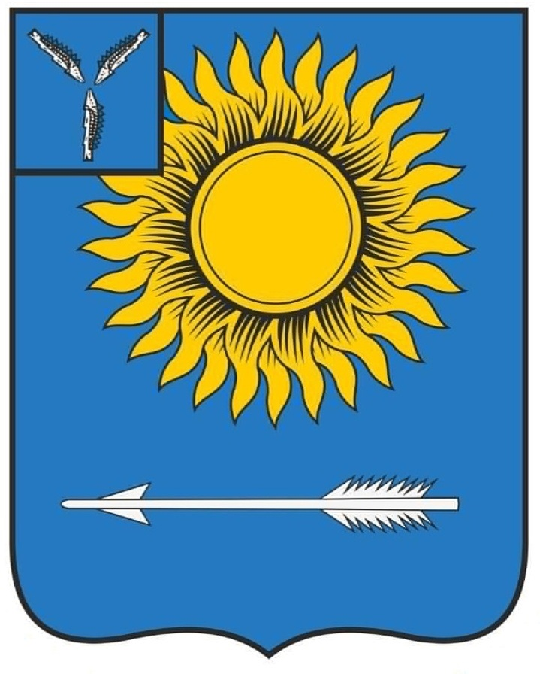

МУНИЦИПАЛЬНОЕ СОБРАНИЕ
ГОРОДСКОГО ОКРУГА ЗАТО СВЕТЛЫЙ
САРАТОВСКОЙ ОБЛАСТИ

РЕШЕНИЕ

от 24 сентября 2024 года № 48-200

ЗАТО Светлый

О рассмотрении уведомления о возникновении
личной заинтересованности при осуществлении полномочий,
которая приводит или может привести к конфликту интересов

Пользование документом ограничено

